Zadání 4. kola Přírodovědné ligy 2021/2022:
Krásná i smrtící – taková je Austrálie
(autorka: Pavlína Kuželová)

Milí řešitelé ,
V tomto kole se spolu podíváme na sice rozlohou malinký, ale biodiverzitou obrovský kontinent – Austrálii. Mnoho australských organismů je zde zcela unikátních, nevyskytující se nikde jinde, což zapříčiňuje obrovskou pozornost biologů na tuto lokalitu. A nejen biologů - Austrálie se těší stále zvyšujícímu se zájmu turistů, a to právě i z důvodu výjimečné endemické flóry, fauny, ale i neživé přírody.
Pokud byste se zeptali biologů, jaký kontinent považují na nejnebezpečnější, jistě by bez váhání označili právě Austrálii, a to díky tomu, že se zde ubytovali bezkonkurečně nejhrozivější zabijáci z řad bezobratlých i obratlovců na světě. Pojďme se tedy přírodovědným okem na australské krásy/strasti blíže podívat.

1.ÚKOL – FANTASY, NEBO REALITA (MAX 36 B - za každou správnou odpověď 3 B)
Pavouci jsou obávaní tvorové (nejen) australského prostředí. Nehledě na konkrétní druh jsou to skutečně jedineční živočichové. Někteří mají kromě toxického jedu schopnost tvořit snovací vlákno o neuvěřitelné síle. Průměrné pavoučí vlákno dosahuje šířky 0,15 µm. Pokud by toto vlákno bylo silné jako …………………., byla by síť z toho vlákna schopna zastavit dokonce i určitý letoun.
- Které vhodné slovo je možné doplnit místo teček?
- O který konkrétní letoun se jedná?
- Vysvětlete princip recyklovatelnosti pavoučího vlákna.
ODPOVĚĎ
A)
B)
C)

Při bližším studiu australských bezobratlých bychom narazili na mravence medonoše (lat. Myrmecocystus mimicus). I tady dokážeme říci, že určití jedinci v koloniích mravenců mají jisté vzácné vlastnosti – konkrétně tvorbu medu. Tito vybraní jedinci se zavěsí v mraveništi hlavou dolů a ukládají do svého těla medovici, která je získaná z mízy a nektaru ze stromů akácie. Medovici pak využívají ke své potřebě jiní zástupci mravenčí kolonie.
- Jak se rodovým a druhovým jménem nazývá akácie, ze které získávají mravenci medovici? Lze uvést latinský i český název rostliny.
- Jaká kasta z mravenčí kolonie nejvíce využívá tuto medovici?
- V souvislosti s mravenci užíváme pojem myrmekofilie. Tento pojem vysvětlete.
- O exotické mravence je v současnosti možné se starat i u vás doma. Jak se nazývá nádoba, ve které je možné chovat mravence, a v čem je rozdílná oproti tzv. „antquariu“?
ODPOVĚĎ
A)
B)
C)
D)

Ve filmu Harry Potter se v jednom díle objevuje živočich právě ze světa Harryho Pottera, který dle situace ve filmu nevěští nic dobrého. Stejnojmenný název (pro tentokrát jiného živočicha) ale v našem světě skutečně existuje, a to právě i v Austrálii.
- Uveďte název potterovského tvora.
- Uveďte název planety Sluneční soustavy, která se ve staročeském jazyce jmenuje právě jako potterovský tvor.
- Uveďte, který australský živočich má v našem světě stejné rodové jméno - tedy jaké je jeho skutečné zařazení mezi živočichy (vědecká klasifikace, podřád živočichů).
ODPOVĚĎ
A)
B)
C)

Australští termiti stojí v naší lize také za zmínku. Následující obrázek je příkladem toho, jak unikátní stavby dovedou tito drobní „hmyzáci“ svojí pílí vybudovat. Pokud jste se domnívali, že se jedná o pradávné pohřebiště či zapomenuté neosídlené říční balvany, jste na omylu. Tady to totiž skutečně žije. Tyto ploché termití stavby mají ale svůj smysl. Termitiště jsou orientovaná svojí hranou určitým směrem. Díky tomu se jim také neodborně říká „magnetická“ termitiště. Nejsou to dokonalí architekti?
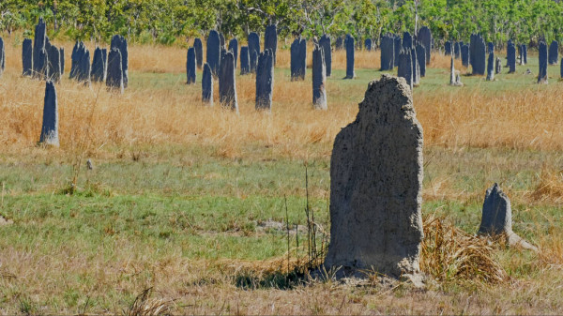

- Jakým směrem jsou orientována australská termitiště?
- Jaký smysl má tato orientace?

ODPOVĚĎ
A)
B)

2. ÚKOL – NA DALŠÍ SKOK K „PROTINOŽCŮM“ (MAX 13 B za jednotlivé řádky + 5 B za tajenku)
Ke splnění tohoto úkolu je důležité správně vyplnit tajenku. V tajence se nachází název australského endemita, který si pochutnává zejména na houbových plodnicích. Živočich svým vzhledem více připomíná hlodavce nežli podtřídu, do které skutečně patří. Přijdete na rodové i druhové jméno tohoto milovníka hub? Odpovědi zaznamenejte přímo do tajenky.

1. Rod pozoruhodně nebezpečné rostliny australského kontinentu, která disponuje extrémně žahavými chlupy.
2. Známé jezero v Austrálii s neobvyklým zbarvením vody.
3. Australští hadi taipani si právem drží pomyslný žebříček nejnebezpečnějších živočichů světa. V jejich jedovatých slinách bychom našli určitou látku, která ochromí důležitou část živočišného těla. O jakou látku se jedná?
4. a 5. Rodové a druhové jméno australského živočicha, který je pravděpodobně již vyhynulý. Mezi jeho typický znak patřily pruhy. Z toho důvodu se mu někdy připisovalo označení „tygr“.
6. Moloch ostnitý – specialista na přežití má na svém těle ………………………. hlavu, která ho v případě nebezpečí může ochránit před predátory.
7. Pravděpodobně nejstarší tropický deštný prales na světě, který se nachází v Austrálii.
8. První část názvu korálového útesu lokalizovaného při pobřeží Austrálie, který je svou rozlohou největší na světě a současně zároveň odsouzený k postupnému vyhynutí druhů na něm žijících.
9. Nejběžnější rostlina australské flóry, která je potravou potravního specialisty.
10. Tajemné hory, které dostaly svůj název podle barvy oparu, který se u nich tvoří z rostlin z 9. odpovědi tajenky.
11. Rodové jméno australského krále mezi ptačími imitátory.
12. Druhové latinské jméno bakterie, která možná způsobuje zbarvení australského jezera v 2. odpovědi.
13. Přídavné jméno „vynálezu“ Járy Cimrmana, jehož druhé jméno prezentoval jako uměle vyšlechtěné zvíře o velikosti ratlíka.

3.ÚKOL: PODOBA ČISTĚ NENÁHODNÁ ANEB UMĚNÍ MASKOVAT (MAX 18 B)
Máte-li právě pocit, že se na obrázcích tohoto úkolu díváte na kusy „vysušeného“ dřeva, tak je to zcela v pořádku. Pokud se ale domníváte, že je to vše, co na obrázku naleznete, tak už zcela pravdu nemáte. Na obrázcích totiž (kromě onoho suchého kusu dřeva) při bližším pozorování naleznete také život!
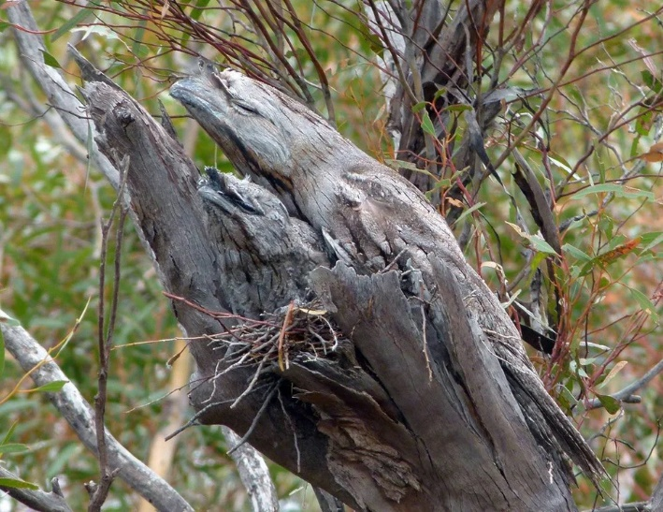
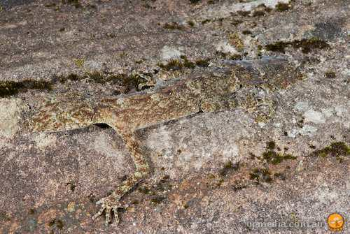
- Uveďte český název (rodové i druhové jméno) živočicha na prvním obrázku a latinský název živočicha na druhém obrázku. 8 B
- Jak se slovem na K nazývá tento způsob „vzhledové strategie“ (imitace pozadí) živočichů? 5 B
- Jaký povrch těla by měl mít živočich (který by využíval onen typ zbarvení) žijící na vodní hladině? 5 B
ODPOVĚĎ
A
B
C

4.ÚKOL – Z DOMOVA DO STŘEDU AUSTRÁLIE ZA PÁR MINUT (MAX 28 B)
V tomto úkolu se podíváme do středu samotné Austrálie. Vaším úkolem bude určit přibližné těžiště modelu Austrálie a zapsat postup tohoto určení (Nebudeme předpokládat hmotu, kterou je Austrálie tvořena, do určování nezahrneme Tasmánii a přilehlé ostrovy.). Nenechte se odradit možnými prvotními nezdary tohoto úkolu, určení těžiště si žádá jistou trpělivost. Pokud si nejste jistí tím, jak postupovat, na internetu naleznete různé návody.
Pomůcky, které budete potřebovat: mapa Austrálie (viz obrázek), háček (špendlík, jehla či jiné držátko), kancelářské sponky, karton nebo čtvrtka, nůžky, lepidlo, pravítko, fix (tužka), stojan (nebo jiná pomůcka k zavěšení modelu), závaží (jakékoliv dostupné, např. nerost).
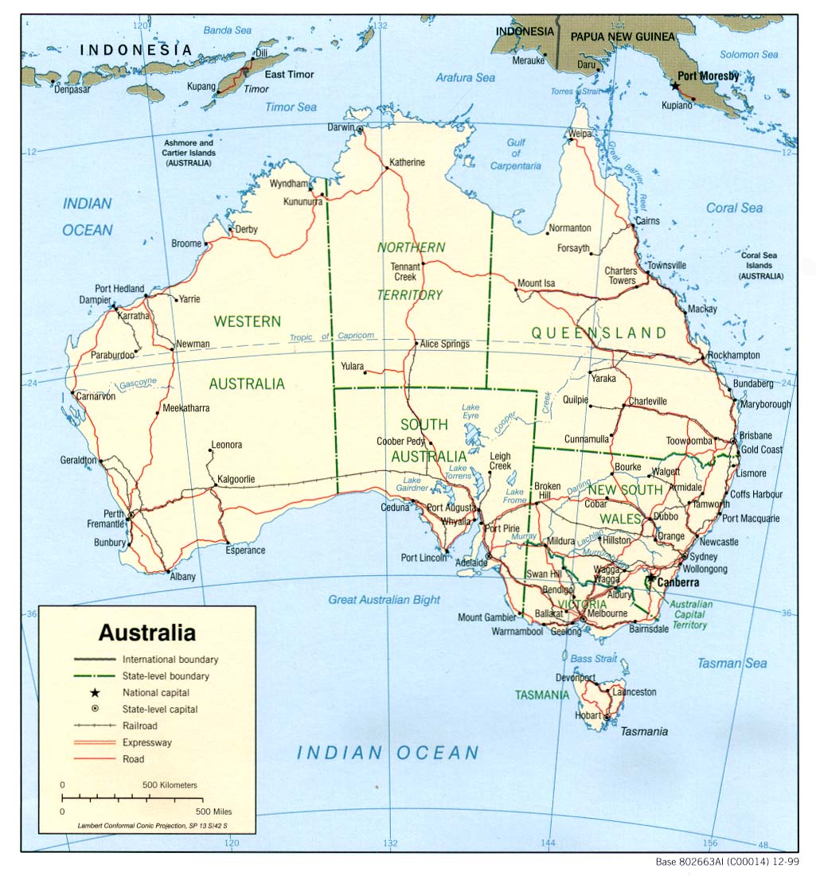
- Napište (co nejkonkrétněji) pracovní postup, při kterém jste zjišťovali těžiště modelu Austrálie (Vyhněte se kopírování textu z internetu, takové postupy nebudou při hodnocení uznány.). 14 B
- Na modelu vyznačte 5 těžnic tělesa a přibližné těžiště tělesa, které je jejich průsečíkem (drobné odchylky BUDOU uznány). Přiložte 2 vlastní fotografie (na jedné bude zavěšený model tělesa s olovnicí, na druhé bude vyznačené těžiště spolu s těžnicemi). 8 B
- Určete, jaký biom byste na této lokalitě nalezli. 6 B

Odpovědi posílejte na adresu pavlina.kuzelova@gymnp.cz nejpozději do úterý 7. 12. 2021.

Start 3. kola: 24. 11. 2021
Konec kola: 7. 12. 2021
Maximální počet bodů za vyřešení úloh: 100
Maximální počet bodů za rychlostní prémii: 8
Celkový maximální bodový zisk za kolo: 108
Start 5. kola: 2. 2. 2022 (dobře zapamatovatelné dle Cimrmanova spisu History and Memory)
Mezitím konec Dlouhodobé praktické úlohy: 31. 1. 2022
Klíč k výpočtu rychlostní prémie podle pravidel Přírodovědné ligy:
Den odevzdání | Rychlostní prémie | Den odevzdání | Rychlostní prémie
St 24. 11. | 8 % | Út 30. 11. | 5 %
Čt 25. 11. | 8 % | St 1. 12. | 4 %
Pá 26. 11. | 7 % | Čt 2. 12. | 3 %
So 27. 11. | 6 % | Pá 3. 12. | 2 %
Ne 28. 11. | 6 % | So 4. 12. Ne 5. 12.  Po 6. 12. | 1 %
Po 29. 11. | 6 % | Út 7. 12. | 0 %

